入院流程：
门诊就诊，医生开入院证→持有效证件（身份证、医保证），到住院处办理入院手续→持住院证等到病房→办公室护士为病人安排床位→办公室护士接待患者，介绍入院须知和有关制度，并请患者或家属在入院须知上签字→通知管床医生收病人→医生开写医嘱，护士遵医嘱并进行各种治疗，加强巡视，重点交班。
出院流程：
患者出院→医师提出（按规定允许出院）/患者提出（要求自动出院）→告知患者（出院医嘱内容告知、出院后注意事项、随访等），医师下达出院医嘱、完成相关出院病历资料和医学证明（常规情况出院前一天完成）/患者签署风险告知书（患者及家属要签署要求自动出院风险告知书）→护士完成工作（通知患者出院，通知药房备药、取药，出院健康宣教指导等）→告知患者及其家属（告知患者携带门诊病历、预付款收据、医保卡、现金、有身份证件办理出院手续等）→住院收费处（办理出院手续）→出院
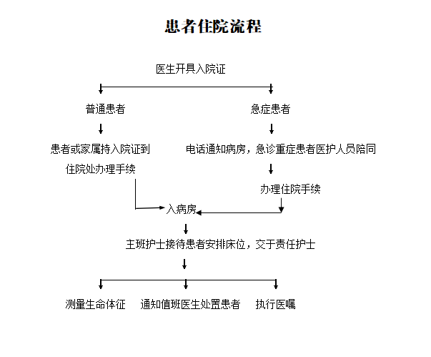
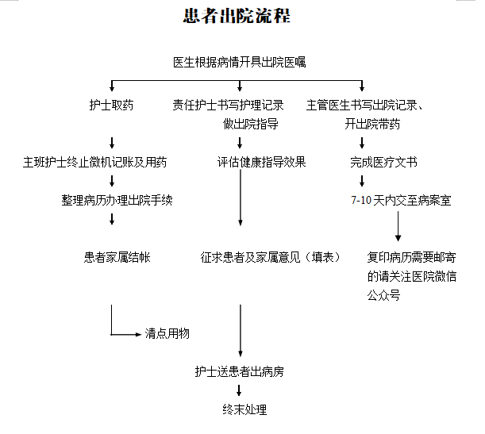
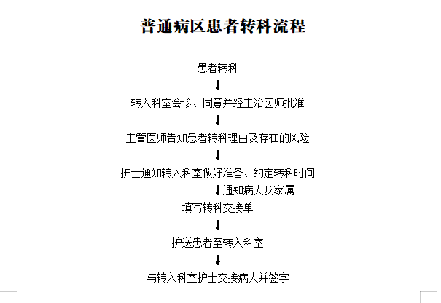
相关事务和注意事项：
1.为了保证安全，请不要在病房内使用电炉、电热杯、酒精炉等，以免发生火灾，请勿使用设备带电源为手机充电。
2.请妥善保管好您的贵重物品或现金，随身携带，不要随意委托他人看管，以免丢失。
3为了保证用药安全，请不要自行邀请医院外的医师诊治和擅自使用药物，用药时如有疑问或不适时，请及时向医务人员反馈。
4.为保证您住院费用的顺利报销，农合病人请随身携带身份证，户口本及农合本，方便农合办随时来院检查。
5.如果您需要复印住院病历，请于出院十天后携带患者本人身份证和经办人身份证在病案室办理相关手续。对护理工作有任何建议和要求，请及时与我们联系。
规章制度
一、住院患者应听从医护人员的指导，与医护人员密切合作，服从治疗和护理，安心休养。
二、住院患者应遵守病房作息时间，经常保持室内外环境整洁与安静，不随地吐痰，不在病区内吸烟和喧哗。
三、住院患者的饮食须遵守医师的决定，不得随意更改。
四、住院患者不得自行邀请院外医师诊治，不得向医师要求不必要的治疗或指名用药；也不得随意到院外购药服用。
五、住院患者未经许可不得进入诊疗场所，不得翻阅病案及其它有关医疗记录。
六、住院患者不得随意外出或在院外住宿，如有特殊情况须经医师批准签字后，方可离开。
七、住院患者应爱护公共财物，如有损坏须按价赔偿。
八、住院患者可以携带必需之生活用品，其他物品不得带入。贵重财物自行保管，严防遗失。
九、为了避免交叉感染，患者不得乱串病房或自行调换床位。
十、住院患者可随时向科主任、护士长或医院总班室对医院工作提出意见或建议，帮助医院改进工作。
十一、患者如有不遵守院规或违反纪律者，院方应给予劝阻、教育，必要时应通知家属、原工作单位或请有关部门处理。

